SOMMAIRE

INTRODUCTION

- OUTILS ET TECHNOLOGIE UTILISES POUR LA REALISATION DU PROJET

- ANALYSE DU PROJET
- Modèle de rôles
Nous détaillons ci-dessous les différents rôles des agents qui interviennent dans notre projet.
- Modèle de rôle CLIENTHANDLER
Rôle : ClientHandler
Description : ce rôle principal concerne la réception, le traitement des informations et les exigences du client et s’assure qu’une réponse satisfaisante est renvoyée.
Protocoles et Activités : AttenteMail ou AttenteAppel, EffectuerReservation, InformerClient
Permissions :
lire InformationsClient
ExigencesClient

generer Reservation
Responsabilités
Liveness :
ClientHandler = {AttenteMail.Reserver | AttenteAppel.Reserver}
Reserver = {EffectuerReservation.InformerClient}
Safety :
Reservation = true
Schema du rôle ClientHandler
- Modèle de rôle du Client
Rôle: Client
Description: Organisation ou particulier demandant un service de réservation
Protocoles et Activités: EnvoyerMail ou EmettreAppel, DonnerExigence
Permissions:
generer InformationsClient
ExigencesClient
Responsabilités:
Liveness:
Client = (EnvoyerMail.DonnerExigence | EmettreAppel.DonnerExigence) +

Safety:
true
Schema du rôle Client

- Modèle de rôle BookingManager
Rôle: BookingManager
Description: Responsable d’autorisation de réservation, génère la réservation ou renvoie aucune réservation si le client est inapproprié.
Protocoles et Activités: VerifierClient, RecevoirExigencesClient
Permissions:
lire InformationsClient
ExigencesClient
credibiliteClient

generer Reservation
Responsabilités:
Liveness:
BookingManager = BookingResponse
BookingResponse = {VerifierClient || RecevoirExigencesClient}

Safety:
credibiliteClient = mauvais ➔ Reservation = nil
Schema du rôle BookingManager

- Modèle de protocoles

- CONCEPTION DU PROJET
Cette partie de notre rapport est composée de la conception générale et de la conception détaillée.
- Conception générale
Cette partie de notre rapport comporte le modèle des agents, le modèle de services et celui des accointances.
- Modèle d’Agents

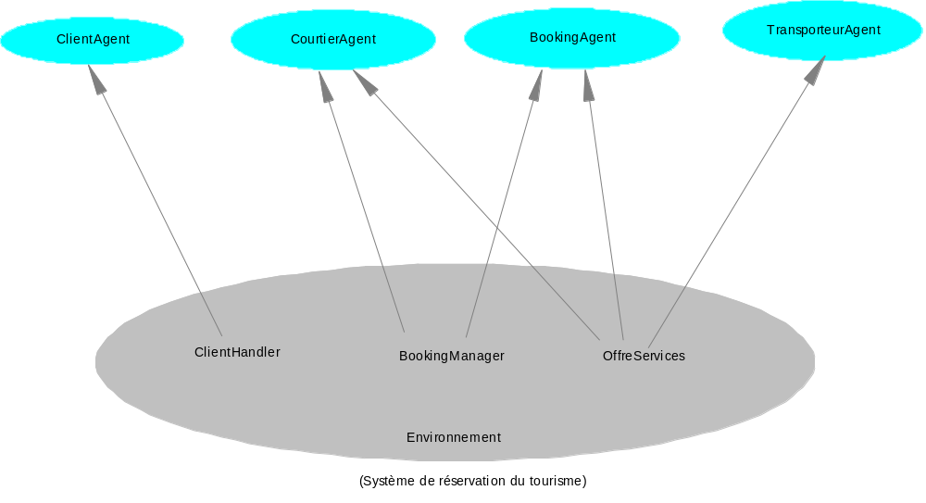
Modèle d’agents
- Modèle de services

- Modèle d’accointances

- Conception détaillée

- Modèle des classes
Afin de pouvoir implémenter notre projet, nous avons procéder à une modélisation orientée agent dont la figure ci-dessous illustre le diagramme de classe.
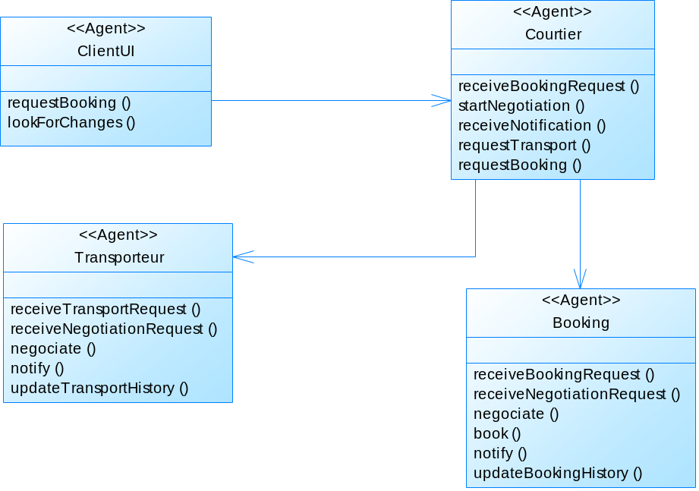
Diagramme de classe

- Modèle des protocoles

- IMPLEMENTATION DU PROJET

CONCLUSION

